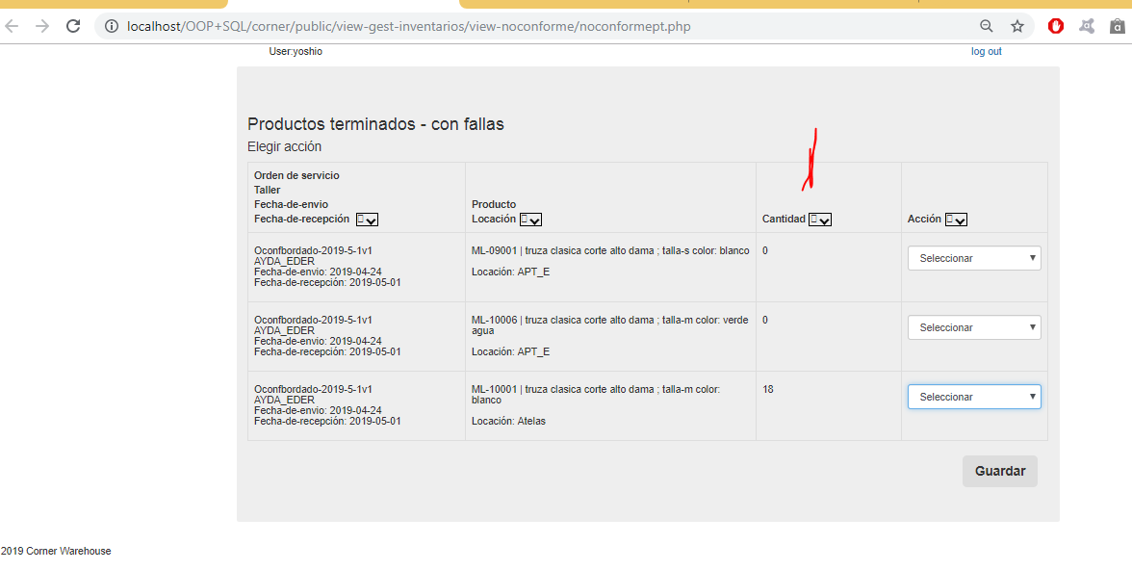  
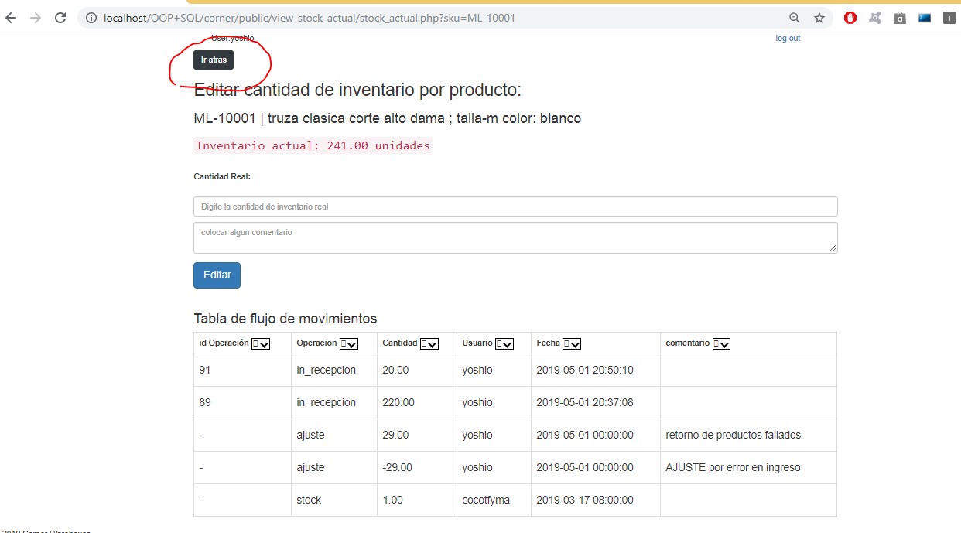  
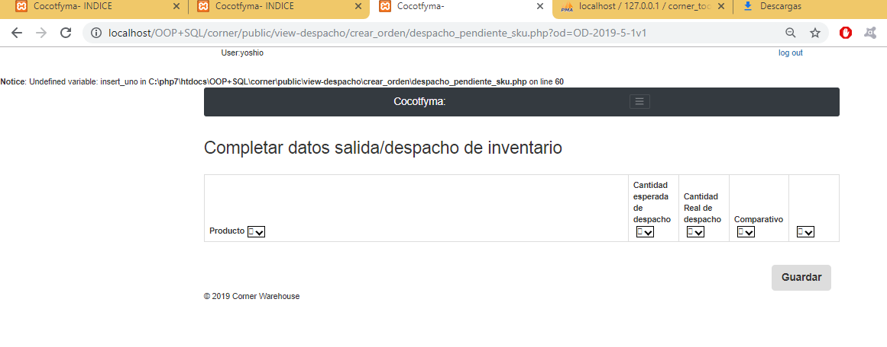

Se creo una orden de despacho, orden despacho =(A=100, B=36).  
Se registra en la operación de despacho (A=110, B=30).  
En el segundo registro de ops despacho se borra el ítem B, faltando 6 unidades